**ТЕХНИЧЕСКИ УНИВЕРСИТЕТ –**

**ВАРНА**

ФАКЛУТЕТ ПО ИЗЧИСЛИТЕЛНА ТЕХНИКА И АВТОМАТИЗАЦИЯ

КАТЕДРА СОФТУЕРНИ И ИНТЕРНЕТ ТЕХНОЛОГИИ

**КУРСОВА РАБОТА**

Дисциплина: Обектно ориентирано програмиране-II част

Тема: Информационна система за куриерска фирма

Изготвили:

Божидар Каменов Петров, СИТ, 2а група, 18621675

Ангел Красимиров Димитров, СИТ, 2а група, 18621676

1. Задание

**Куриерска фирма**

Да се разработи информационна система, предоставяща услуга за изпращане получаване на пратки по куриер. Програмата съхранява и обработва данни за създадени пратки, обработени от куриер и доставени до адрес.

Системата поддържа три вида потребители: администратор, куриери и клиенти(с различни роли за достъп до функционалностите в системата.

Операции за работа с потребители:

* Създаване на куриерска фирма(и) от администратор(име, офиси в градове и др.);
* Създаване на куриер към фирма от администратор;
* Регистриране на клиенти на куриерската фирма от куриер;

Системата поддържа опeрации за работа с изпращане и получване на пратки:

* Регистриране на пратка в офис на фирмата. Различните категории пратки(плик, колет, голям пакет, товар) имат различни цени;
* Транзит на пратката до местоназначението(извършва се автоматично от системата на базата на времезаделяща техника!);
* Статус на получаването- полученa, неполучена, отказана;

Системата поддържа справки по произволен период за:

* Пратки и тяхното състояние;
* Възможност за проследяване на статуса на дадената пратка;
* Статистика на куриерската фирма;
* Работа на куриерите;
* Статистика за клиентите на куриерските фирми.

Системата поддържа известия за:

* Неполучени пратки;
* Отказани пратки;

1. Кратко описание на системата

**Предназначение**

Условието на заданието изисква да се състави програма, която е предвидена да приема и обработва данни за пратки, клиенти, доставчици, офиси, доставки, както и техните атрибути. Организира ги и извършва желаните операции от определения потребител.

1. Функционални изисквания

Системата трябва да поддържа три вида потребители: клиенти, администратор и куриери. Тя трябва да има специално обособени части за отделните потребители. Клиентът може да преглежда своите пратки, както и да търси такива. Куриерът трябва да може да добавя клиенти и пратки, както и да прави справки за тях. Администраторът трябва да има възможност да добавя, извежда и да прави статистики за офиси и куриери.

1. Структура на проекта

Проектът е централизиран около база от данни, която съдържа информацията за работата на куриерска фирма.По тази БД е изградена система, снабдена с потребителски интерфейс, за организиране на данните, както и за извършване на операции и заявки, необходими за отделните потребители.

1. Проектиране на системата
   1. Use Case Diagram 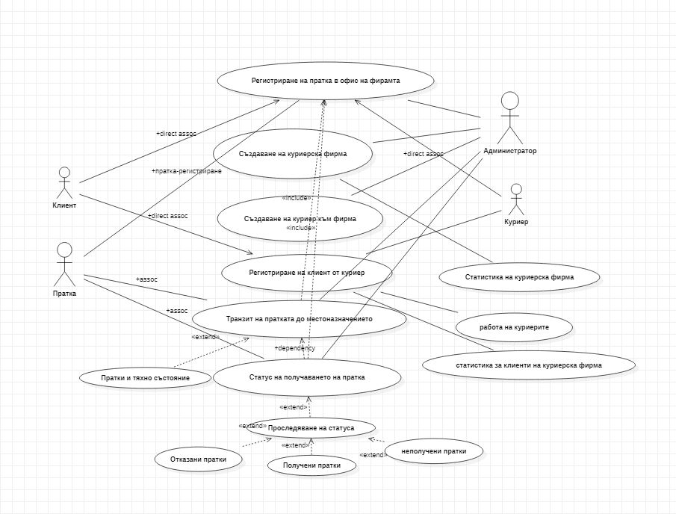
   2. Class Diagram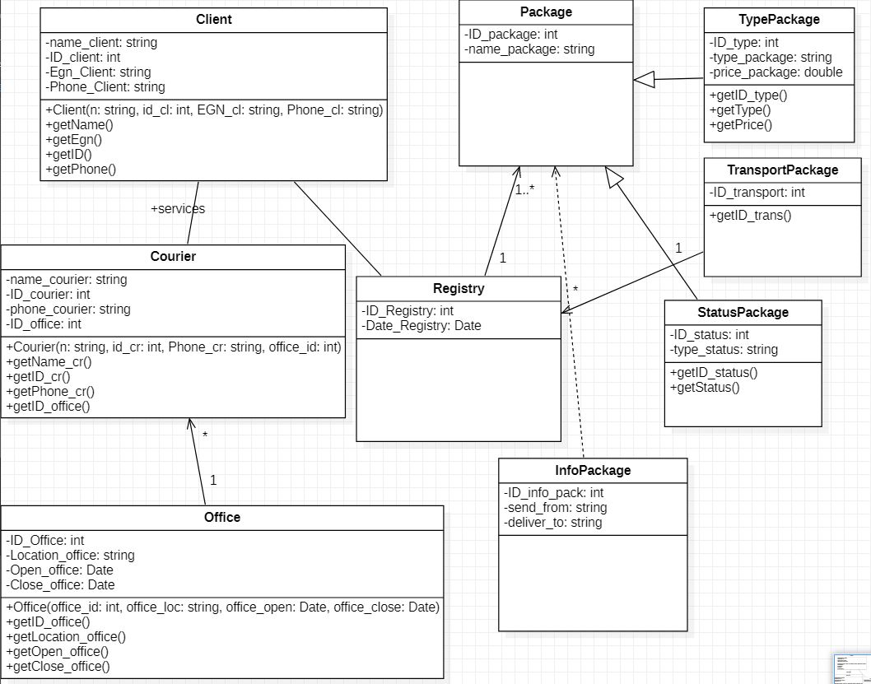
   3. Relational Model

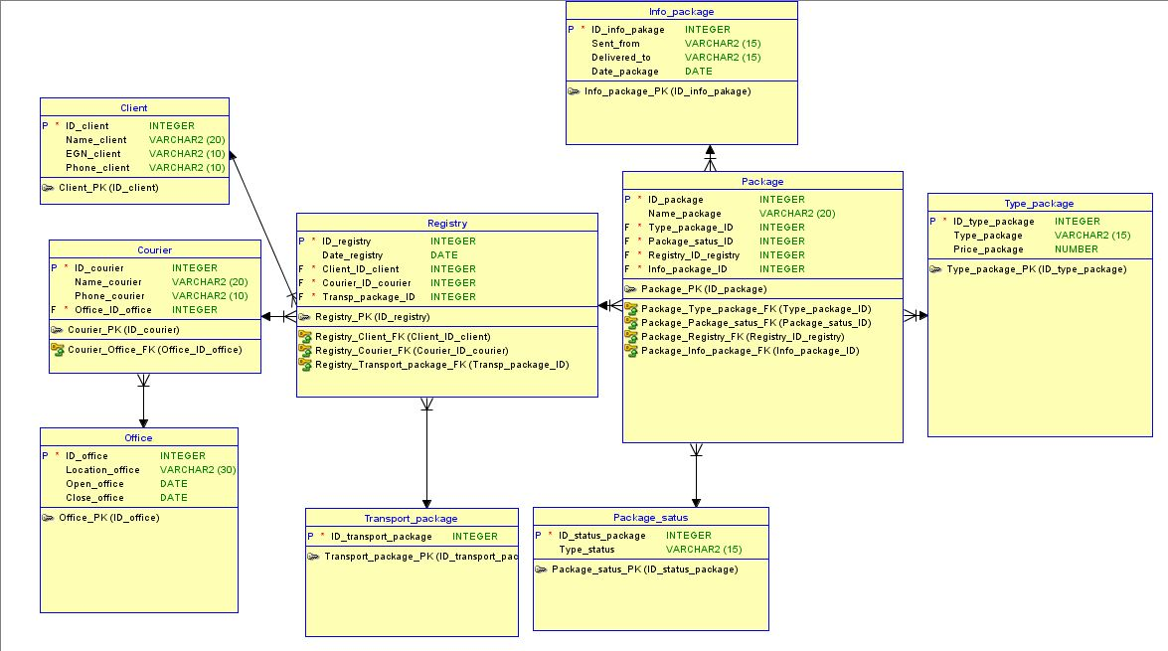

* 1. ER Diagram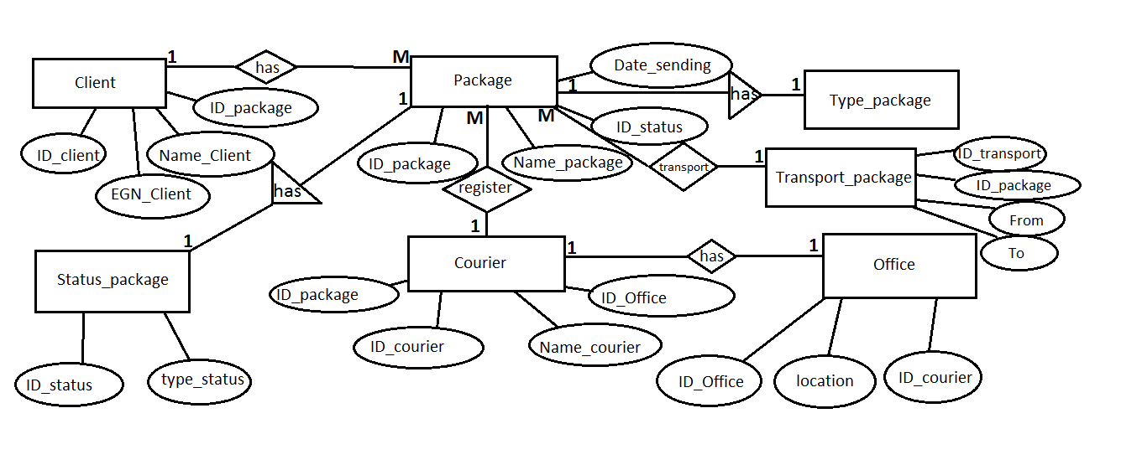
  2. GUI
     + Главно меню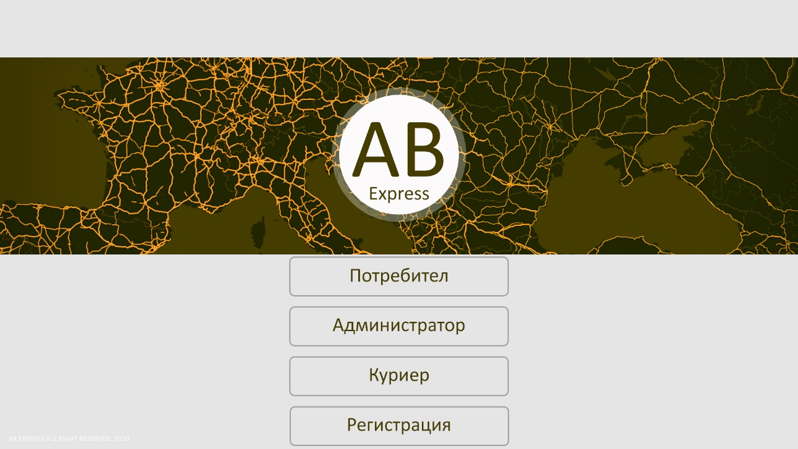
     + Меню клиент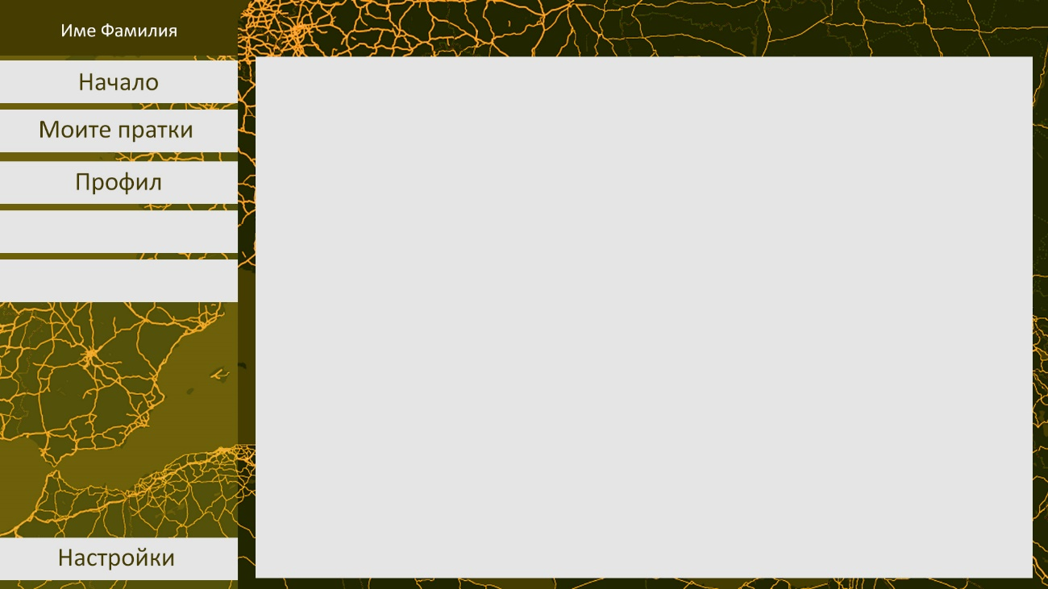
     + Меню администратор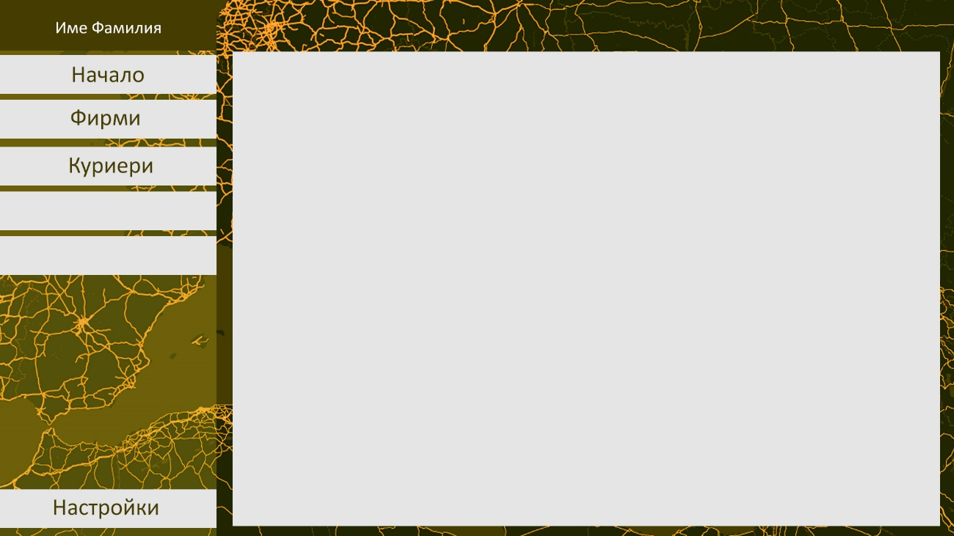
     + Меню куриер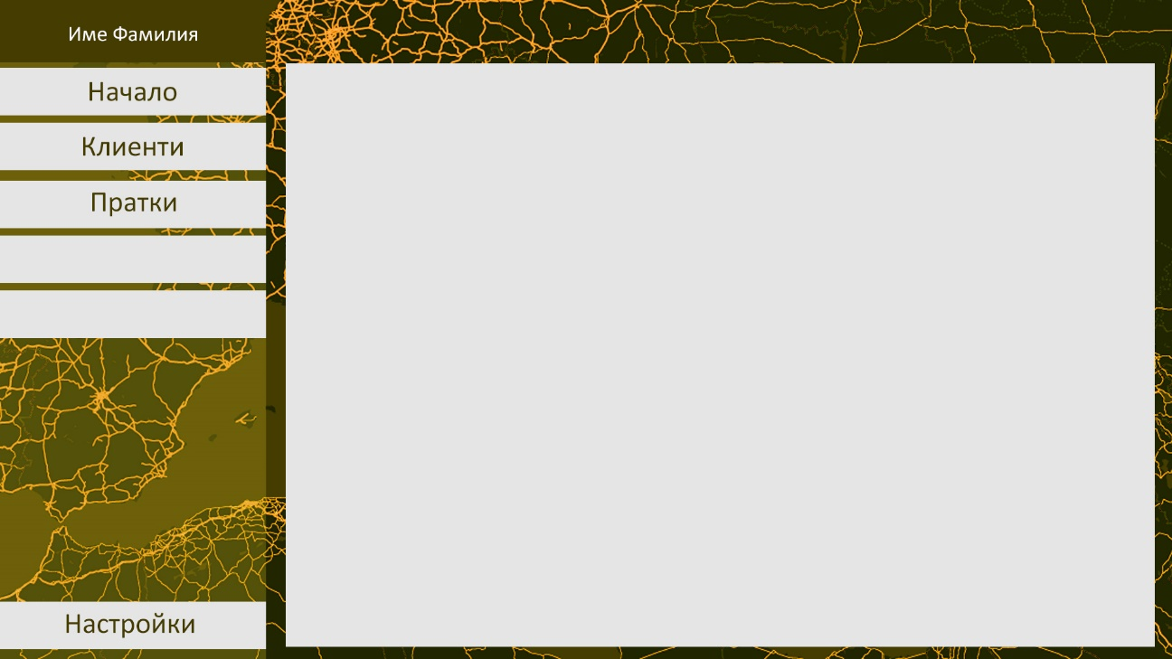

1. Реализация на системата
   1. Реализация на БД- Използвана е средата на Oracle(Data Modeler, SQL Developer)
      * Релационна схема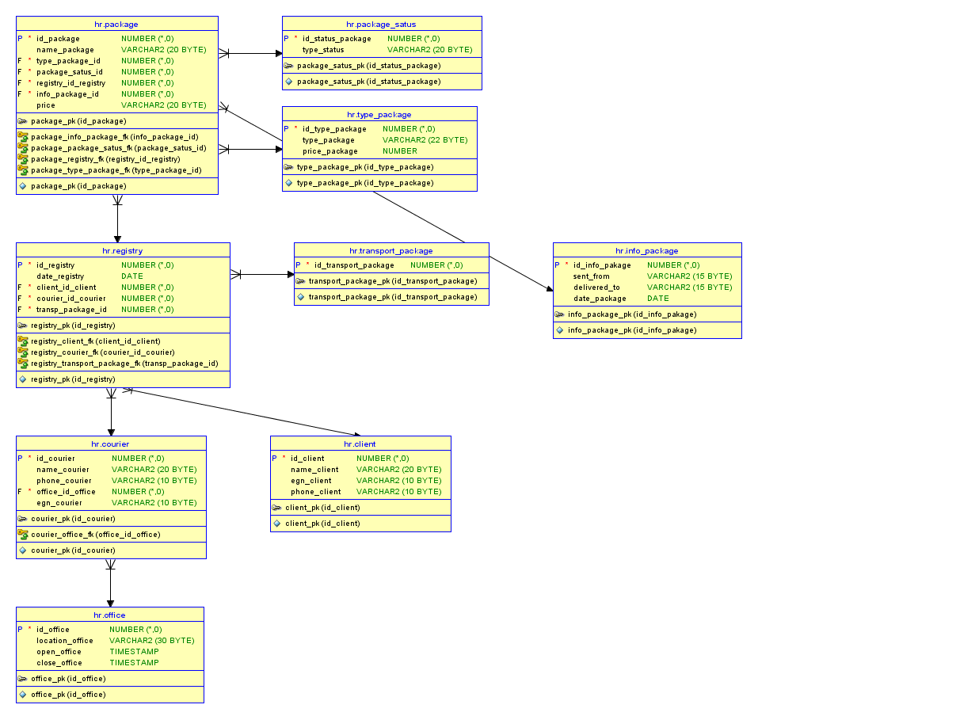
   2. Реализация на слоя за работа с бази данни-Използван е SQL-базиран API(JDBC)
   3. Реализация на бизнеслогика и графичен интерфейс
      * Вход за потребител (клиент)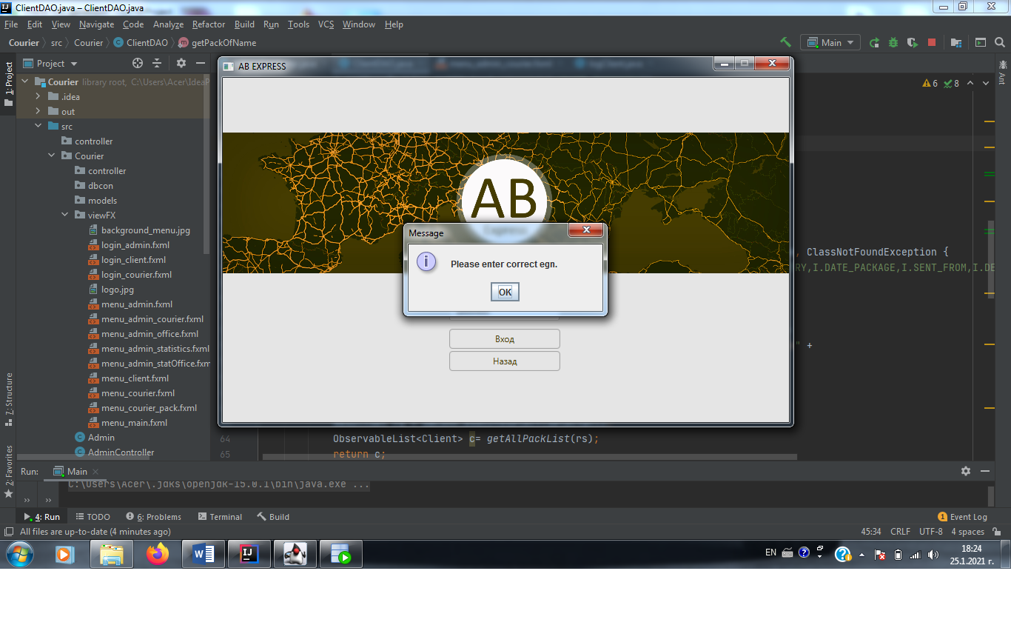
      * Търсене на определена пратка (клиент)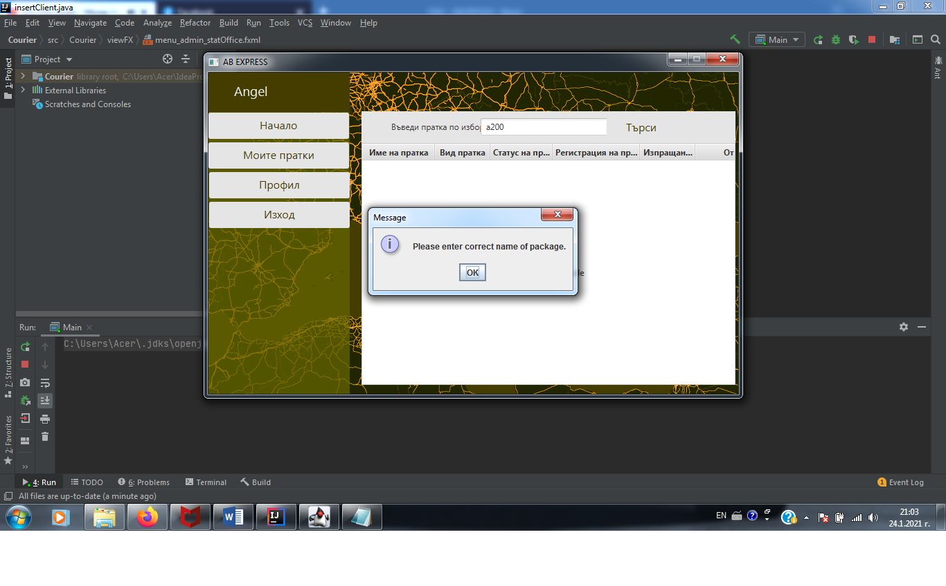
      * Справка за всички пратки на клиент (клиент)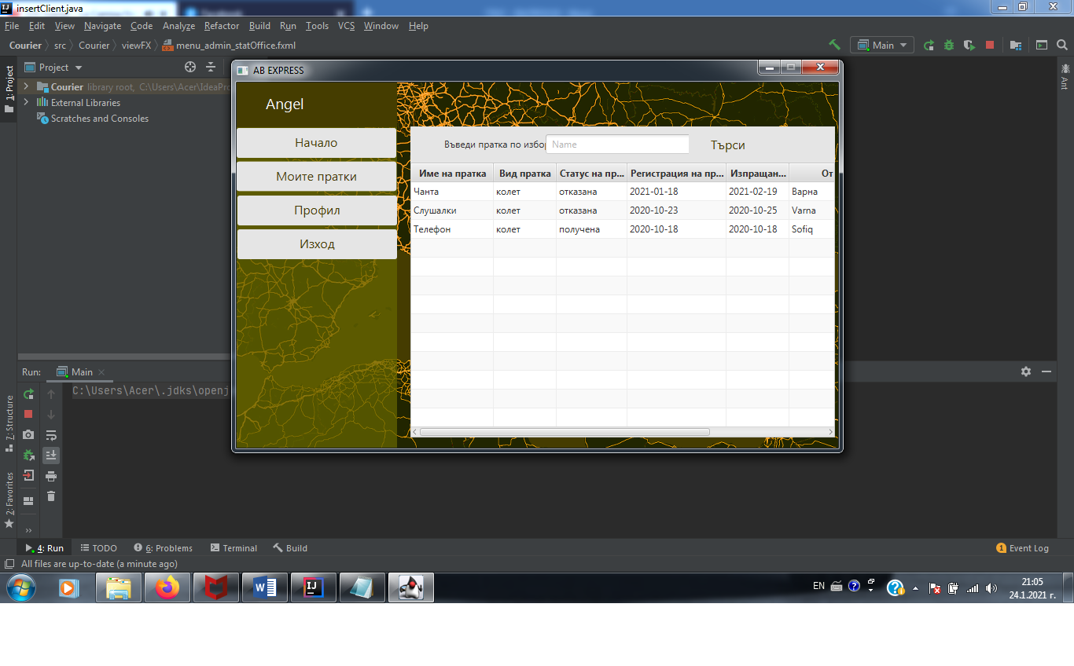
      * Справка за всички клиенти (куриер)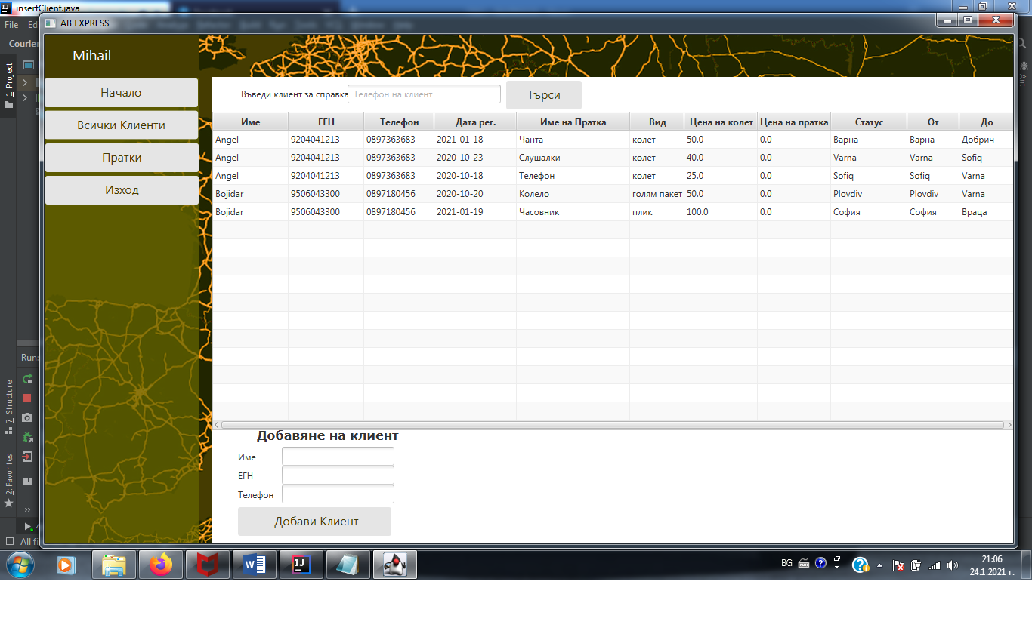
      * Справка за всички пратки (куриер)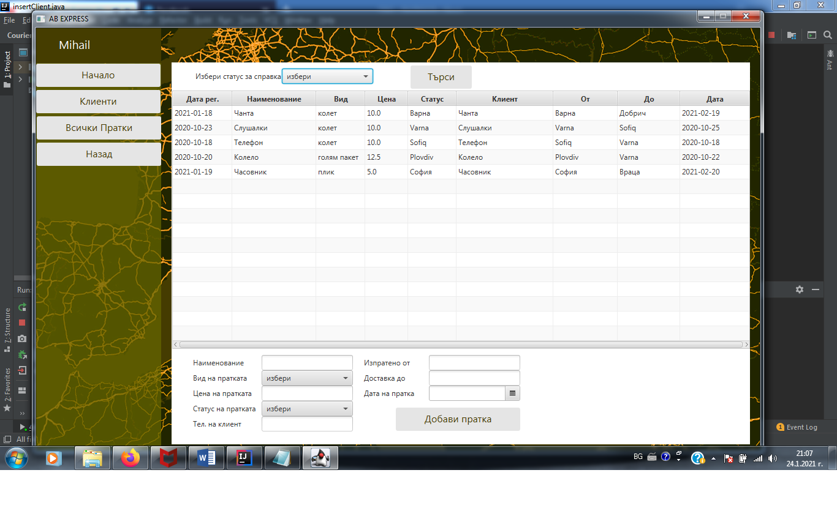
      * Добавяне на клиент (куриер)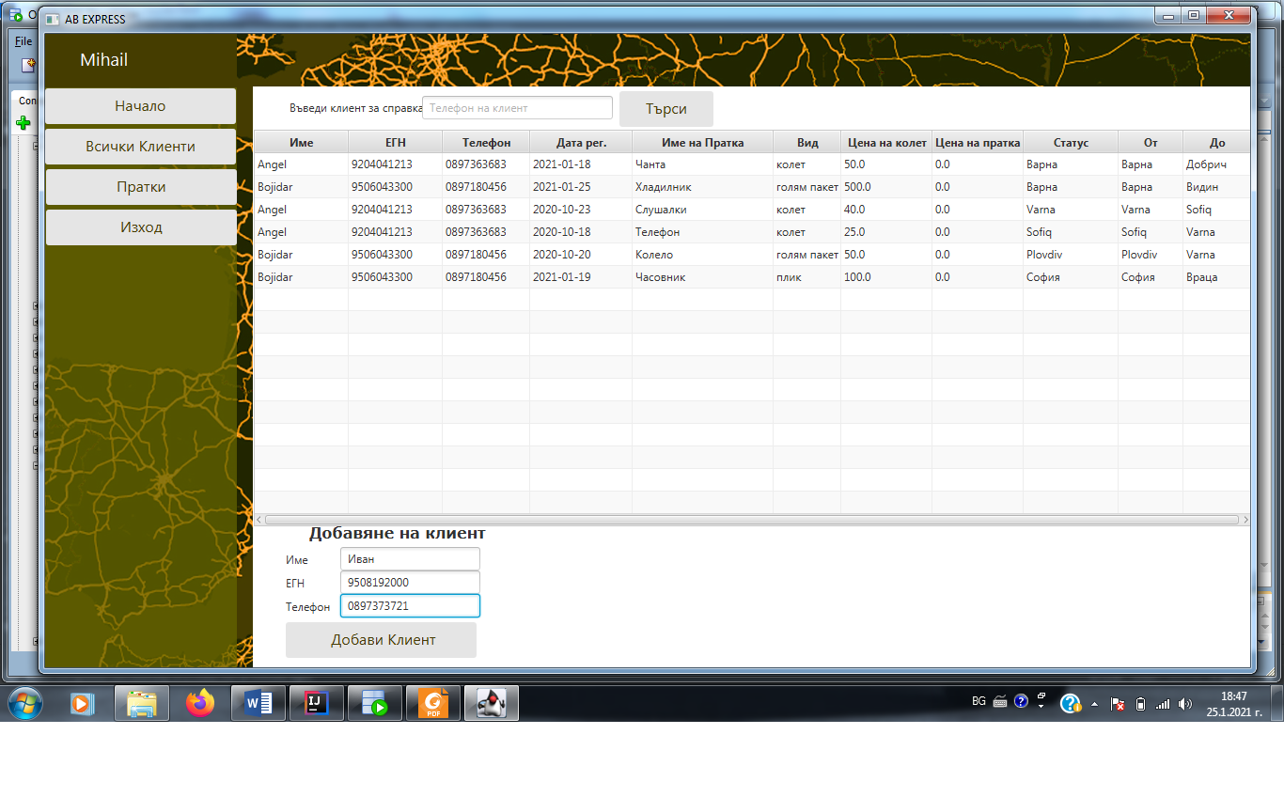
      * Добавяне на пратка (куриер)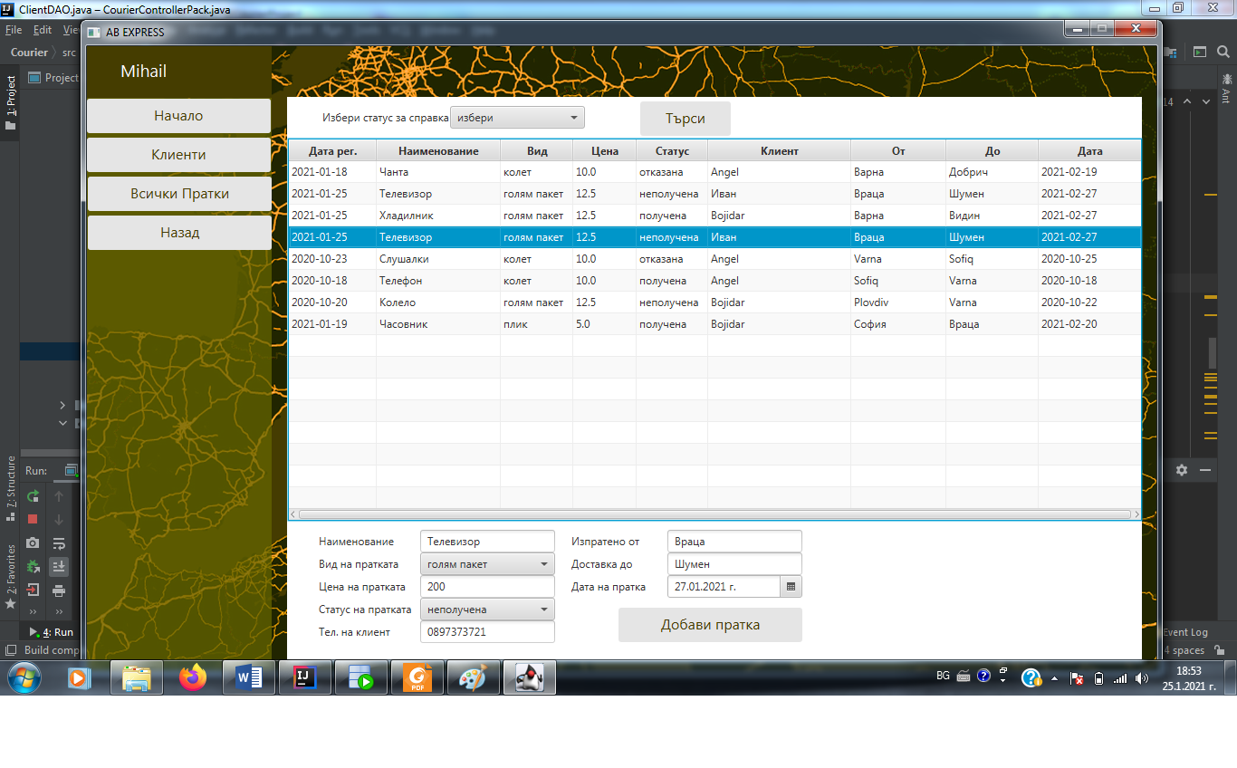
      * Справка за клиенти по тел. Номер (куриер)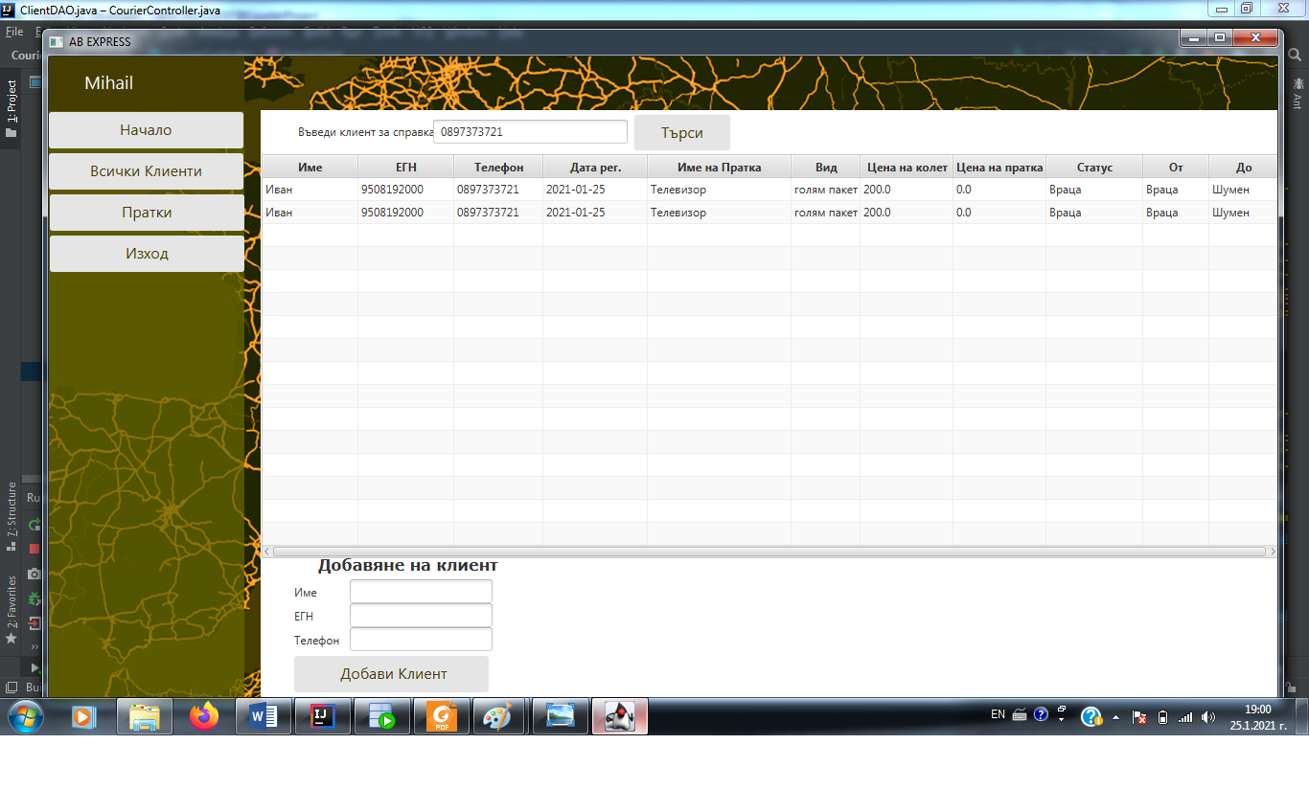
      * Справка за пратки по статус (куриер)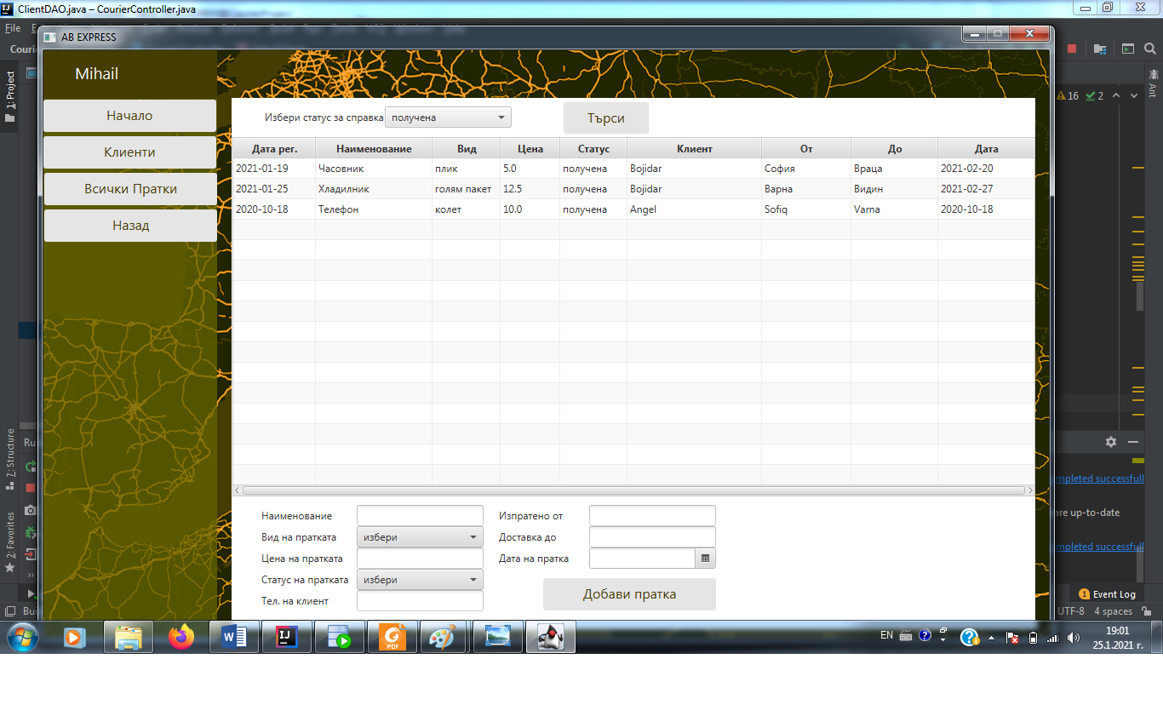
      * Вход на потребител (администратор)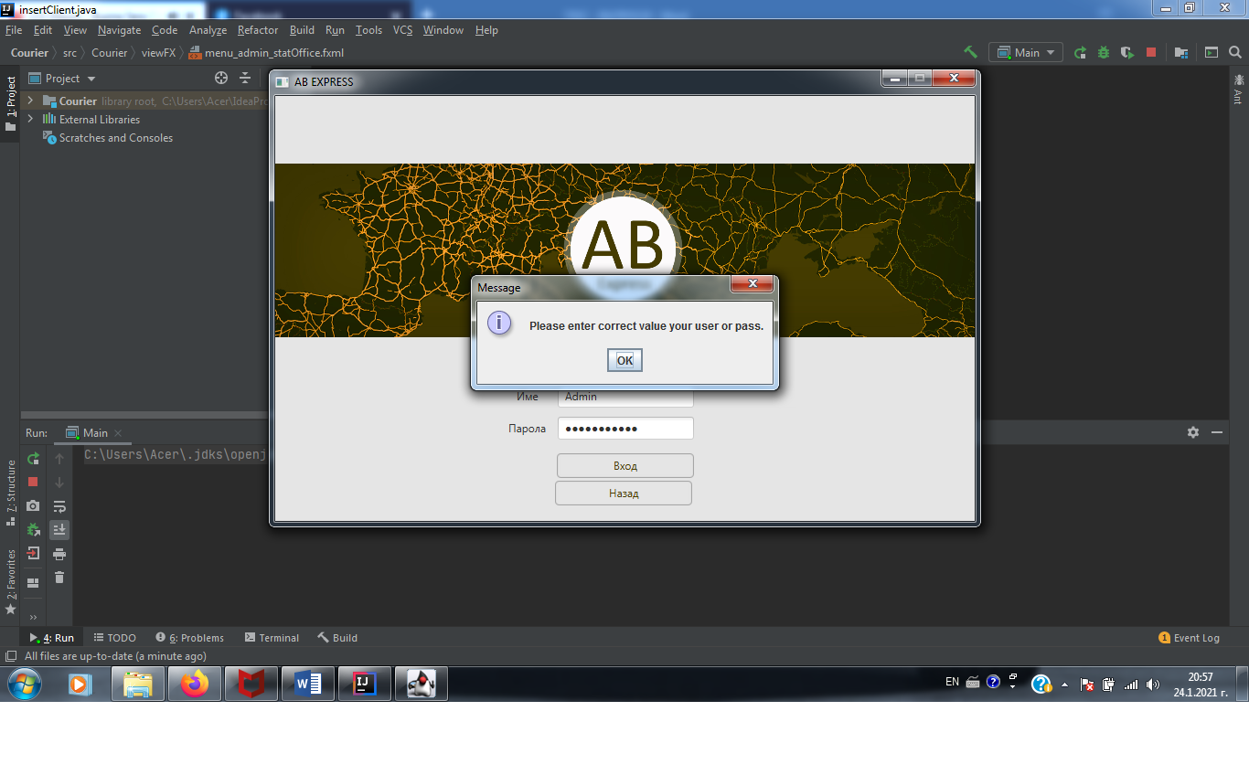
      * Справка за всички куриери и въвеждане на куриери (администратор)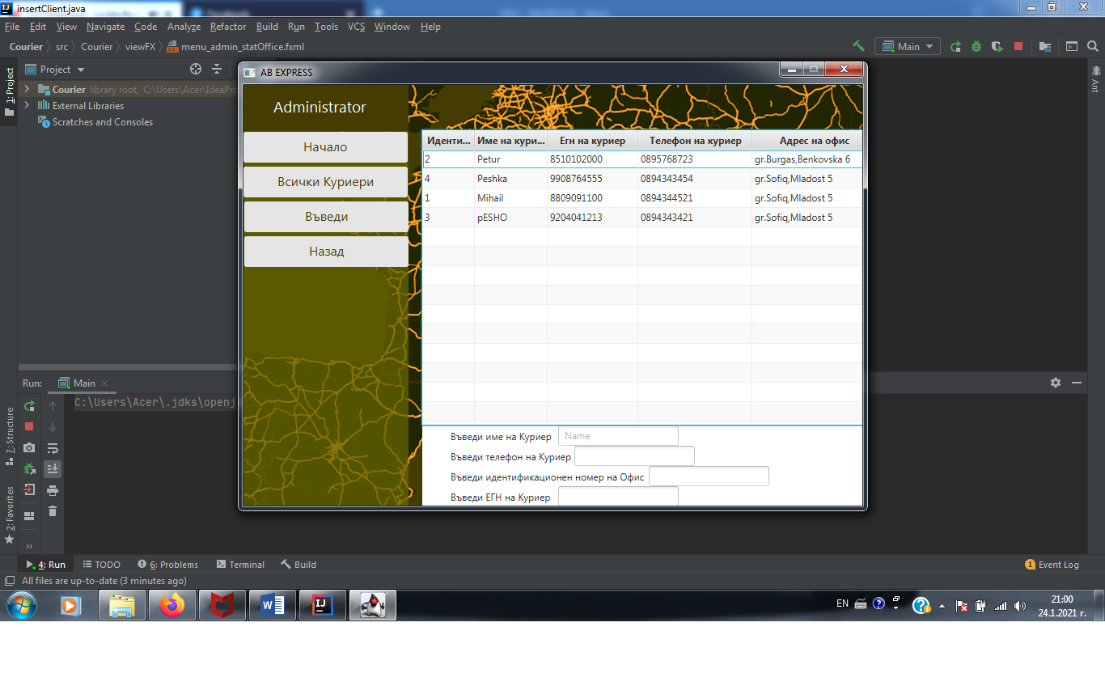
      * Справка за куриер по тел. номер (администратор)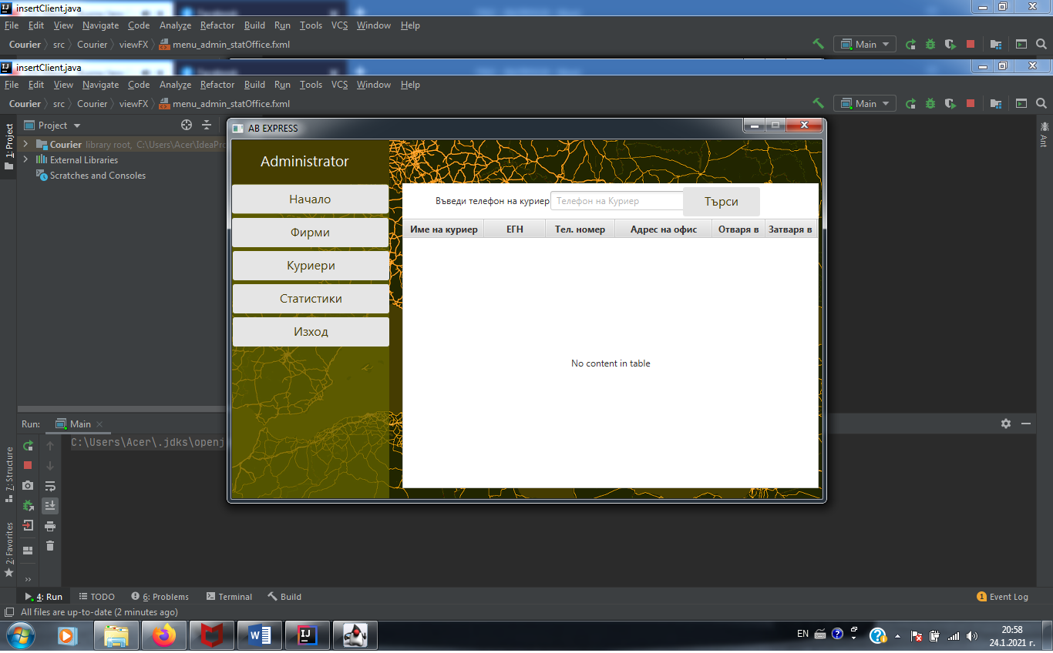
      * Статистика за клиенти (администратор)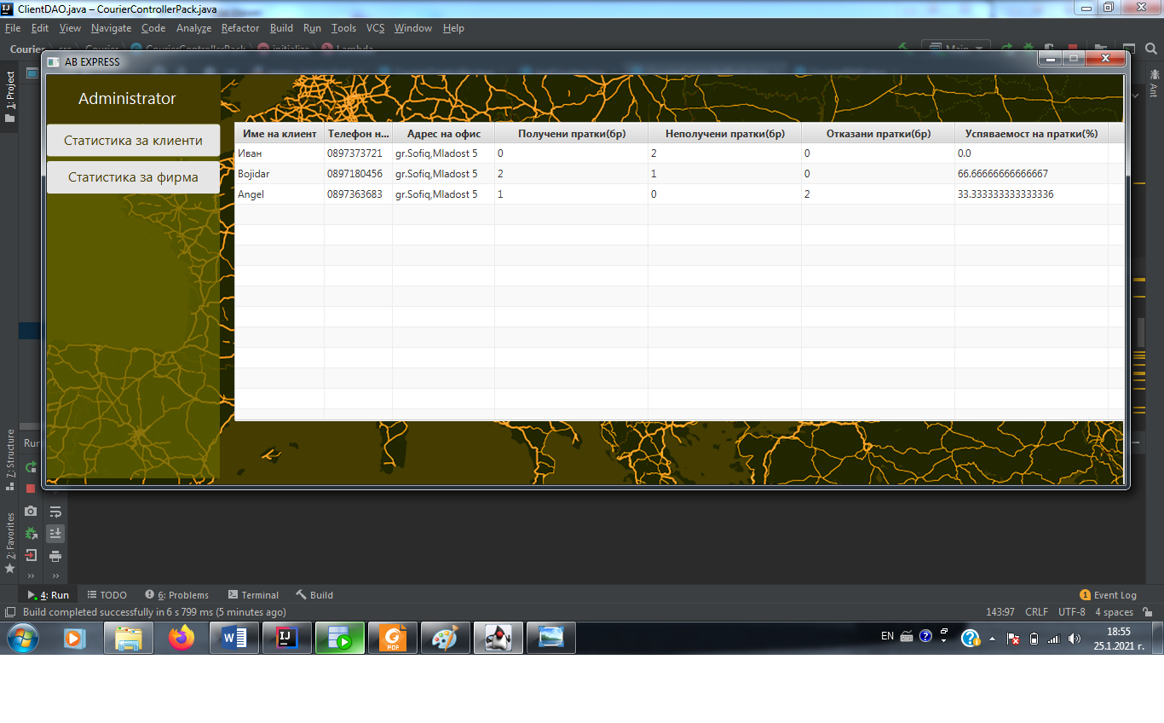
      * Статистика за фирми (администратор)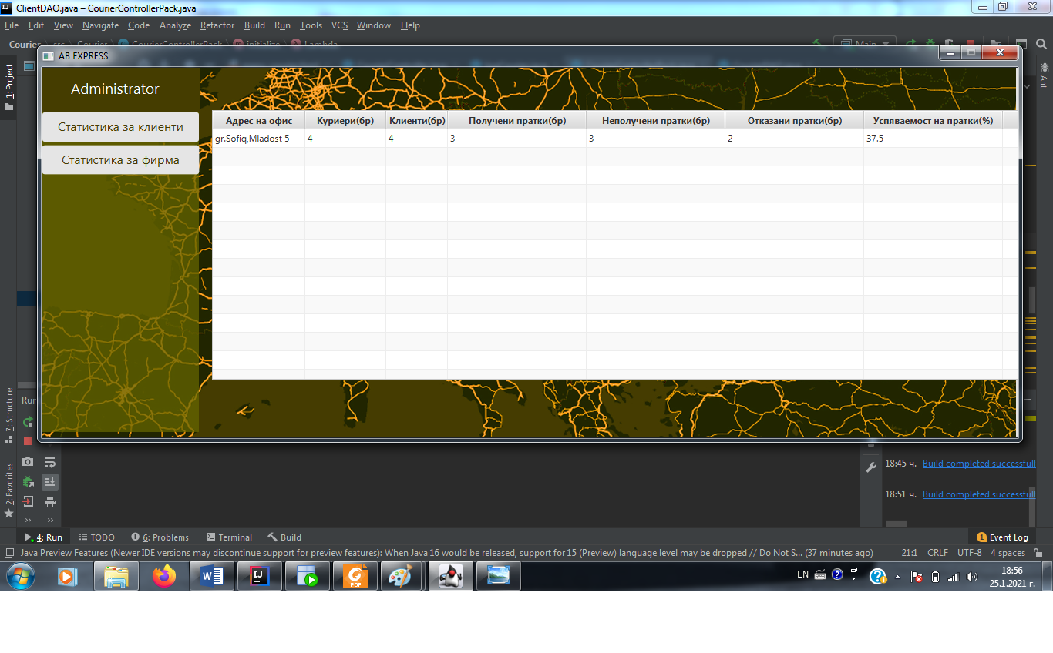
      * Справка и въвеждане на офиси (администратор)